

COLEGIO MARIA AUXILIADORA EDUCACIÓN INICIAL Y PRIMARIO
Brasil 1051-Este - San Juan – CP5400 Tel. 0264-4214448

Efemérides mes de septiembre

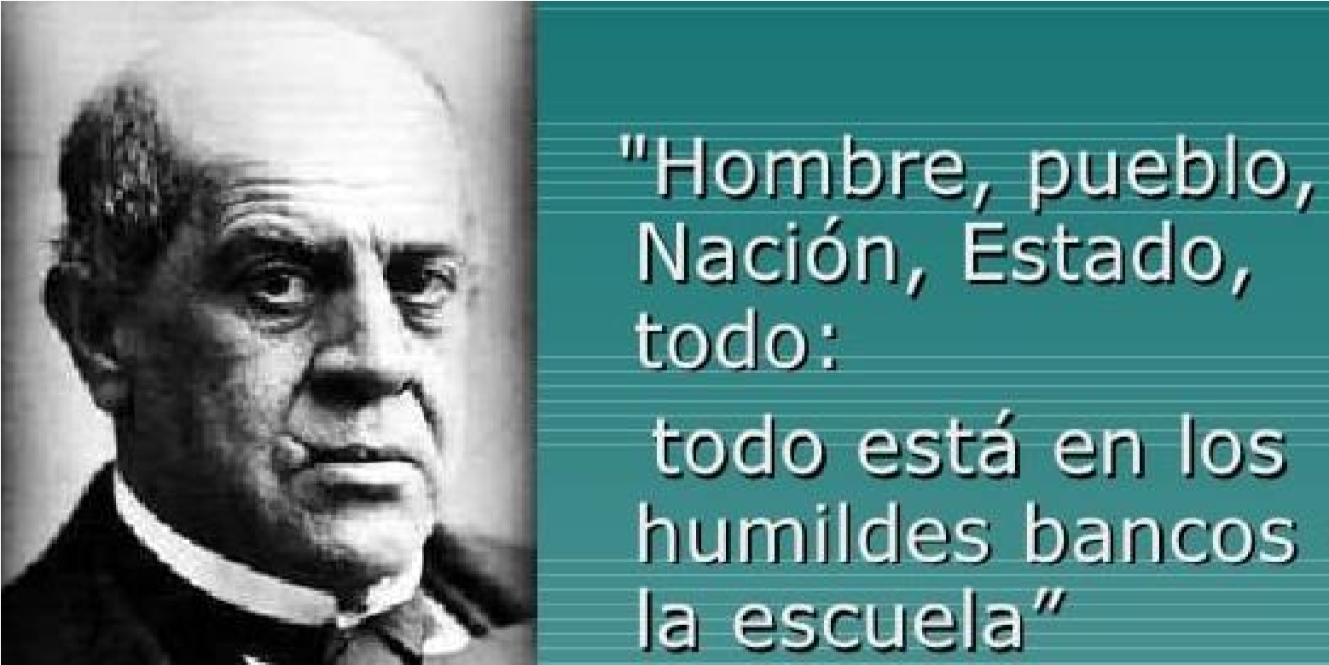
11 DE SEPTIEMBRE DÍA DEL MAESTRO
1- Investiga y luego responde con “V” si son verdaderas o con “F” si son falsas estas afirmaciones.
Cuando Sarmiento nació, aún nos gobernaban los españoles. F
Cuando se declaró la Independencia de nuestro país Sarmiento tenía apenas cinco años. V
Sarmiento fundó su primera escuela en la provincia de San Luis. V
Sarmiento vivió muchos años en Chile. V
En el año 1851 Sarmiento regresó a nuestro país, 11 años después fue elegido gobernador de San Juan. F
En 1839, funda el periódico El Nacional. F
Antes de ser gobernador, Sarmiento fue presidente de nuestro país. F

Sarmiento murió en 1888. El 11 de septiembre celebramos el Día del Maestro en homenaje a su figura. V
En Argentina, el Día del Estudiante se festeja el 21 de setiembre en conmemoración a la repatriación de los restos de Domingo F. Sarmiento en 1888. V
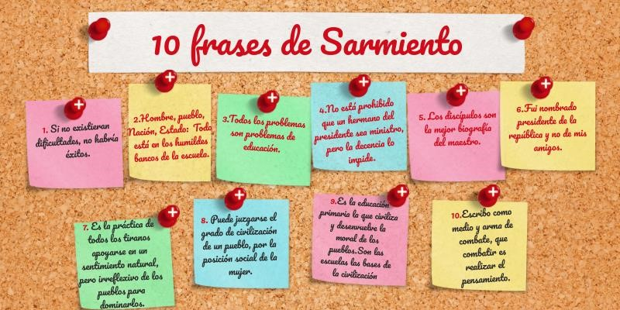

17 DE SEPTIEMBRE
DIA DE LA ENSEÑANZA PRIVADA Y DÍA DEL PROFESOR
En todo el país se conmemora el día de la enseñanza privada y también se recuerda el día del profesor para honrar la figura de José Manuel Estrada
  - Investiga y escribe brevemente sobre la vida de José Manuel Estrada
José Manuel Estrada: Nació 13 de julio de 1842, Buenos Aires
fue un profesor, escritor, político, intelectual y eminente orador argentino, ​​ representante del pensamiento católico. Escribió numerosas obras sobre educación, historia y política de su país, fue diputado nacional por la Unión Católica y rector del Colegio Nacional de Buenos Aires.
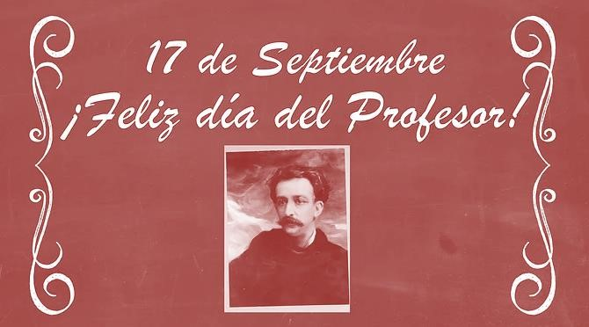
  - Ilustra el tema
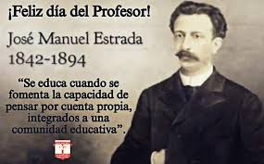
21 DE SEPTIEMBRE DÍA DE LA PAZ

Declaración sobre una cultura de paz

Las Naciones Unidas redactaron una declaración para promover y fortalecer una cultura de paz en este nuevo milenio.
Leé el artículo 1 de esa declaración.
Artículo 1 Una cultura de paz es un conjunto de valores, actitudes, tradiciones, comportamientos y estilos de vida basados en:
- El respeto a la vida, el fin de la violencia y la promoción y la práctica por medio de la educación, el diálogo y la cooperación.
- El respeto pleno de los principios de soberanía, integridad territorial e independencia política de los países
- El respeto pleno y la promoción de todos los derechos humanos a la libertad de expresión, opinión e información d) El arreglo pacífico de los conflictos.
e) La protección del medio ambiente de las generaciones presentes y futuras.
i) La adhesión a los principios de libertad, justicia, democracia, tolerancia, solidaridad, cooperación, pluralismo, diversidad cultural, diálogo y entendimiento a todos los niveles de la sociedad y entre las naciones; y animados por un entorno nacional e internacional que favorezca la paz

Responde a partir de la lectura del texto anterior a- ¿A qué llamamos cultura de paz?
a)_Llamamos cultura de paz un conjunto de valores, actitudes, tradiciones, comportamientos y estilos de vida.

b- ¿A quiénes beneficia?
b)_Beneficia a todos los seres humanos.

c- Enumera en una lista los valores que menciona este artículo.

c)_el respeto de la vida
el fin de la violencia
la promoción y la practica por medio de la educación
el dialogo y la cooperación

d- Dibuja o pega imágenes que reflejen una cultura de paz .
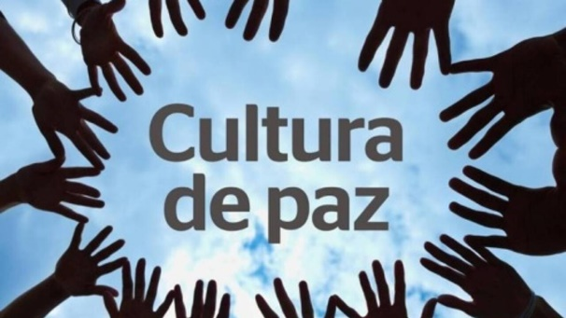
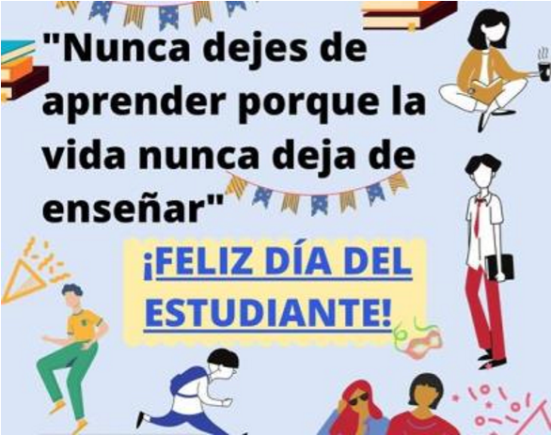

21 DE SEPTIEMBRE DÍA DEL ESTUDIANTE

Tus docentes seño Claudia y profe Hugo reconocemos el esfuerzo, trabajo y dedicación que pones día a día en realizar tus tareas


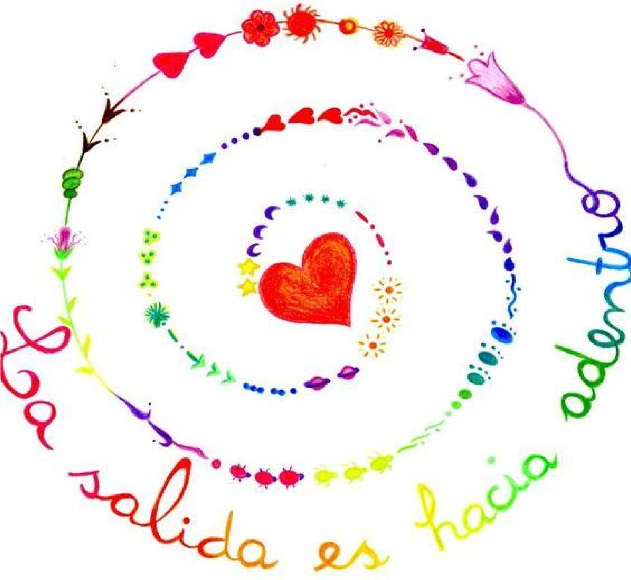








Tienes hasta el 27 de septiembre para entregarlas, por Nodos
Te deseamos que pases un día maravilloso

¡
!

